THIẾT KẾ PHÂN HỆ “YÊU CẦU ĐỔI TRẢ & HOÀN TIỀN (REFUND)

1 – Định nghĩa nghiệp vụ
1. 1. Ba quy tắc nghiệp vụ cốt lõi
Mã | Quy tắc nghiệp vụ | Mô tả
BR01 | Thời hạn đổi trả 7 ngày | Khách hàng chỉ được tạo yêu cầu đổi trả trong vòng 7 ngày kể từ ngày hệ thống ghi nhận giao hàng thành công.
BR02 | Phải cung cấp bằng chứng | Khi tạo yêu cầu, khách hàng phải cung cấp hình ảnh hoặc video sản phẩm và chọn lý do đổi trả như: hàng lỗi, sai sản phẩm, thiếu hàng, không đúng mô tả.
BR03 | Shipper thu hồi hàng | Sau khi yêu cầu được duyệt, RikkeiShop phân công Shipper đến nhận hàng tại địa chỉ của khách hàng và chuyển về kho để kiểm định trước khi hoàn tiền.

1. 2. Edge Case – Bẫy dữ liệu
EC01 – Sản phẩm khách gửi trả không đúng với sản phẩm đã mua
Trong quá trình kiểm định, nhân viên kho phát hiện sản phẩm khách gửi về không trùng khớp với sản phẩm trong đơn hàng hoặc có dấu hiệu bị thay thế.
2. Sơ đồ Use Case
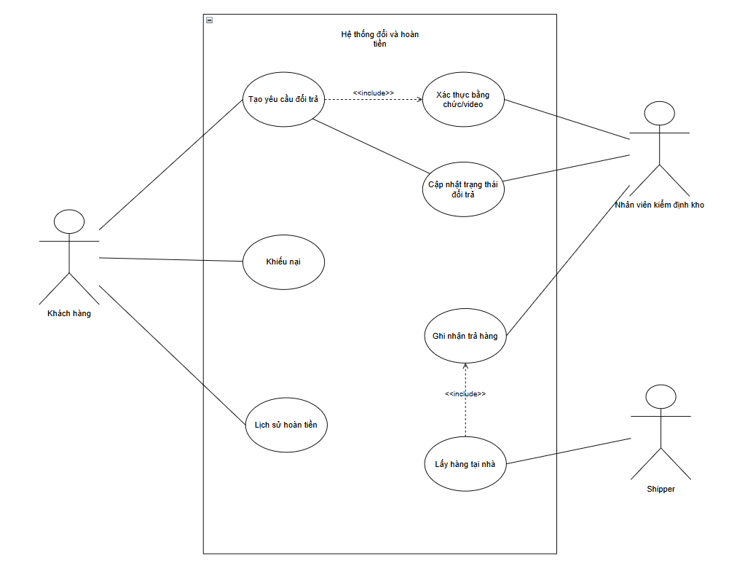

3. BẢN ĐẶC TẢ USE CASE (USE CASE SPECIFICATION)

1. Tên & ID Use Case
- ID Use Case: UC-01
- Tên Use Case: Tạo yêu cầu hoàn tiền (Create Refund Request)

2. Actor(s) & Mô tả
- Primary Actor (Tác nhân chính): Khách hàng (Customer).
- Secondary Actor (Tác nhân phụ): Hệ thống thông báo (Notification System).
- Mô tả: Chức năng cho phép Khách hàng chọn đơn hàng đã hoàn thành, cung cấp thông tin, lý do và bằng chứng (hình ảnh, video bóc hàng) để yêu cầu trả hàng và hoàn tiền.

3. Pre-conditions (Điều kiện tiên quyết)
- Khách hàng đã đăng nhập thành công vào tài khoản RikkeiShop trên hệ thống (Web/App).
- Đơn hàng muốn yêu cầu hoàn tiền đang ở trạng thái "Giao hàng thành công" và thời gian tính từ lúc nhận hàng chưa vượt quá 7 ngày (tuân thủ Business Rule BR-01).

4. Post-conditions (Đảm bảo sau xử lý)
- Yêu cầu trả hàng/hoàn tiền được ghi nhận thành công vào cơ sở dữ liệu với trạng thái "Chờ xét duyệt".
- Hệ thống cập nhật trạng thái đơn hàng liên quan thành "Đang xử lý đổi trả" và tự động gửi thông báo xác nhận kèm mã theo dõi cho Khách hàng.

5. Main Flow (Luồng sự kiện chính)
- Bước 1: Khách hàng chọn đơn hàng hợp lệ trong danh sách "Lịch sử mua hàng" và nhấn nút "Yêu cầu Trả hàng/Hoàn tiền".
- Bước 2: Hệ thống hiển thị biểu mẫu yêu cầu đổi trả (bao gồm chọn lý do, nhập mô tả chi tiết, số tiền đề nghị hoàn và khu vực tải lên tệp phương tiện).
- Bước 3: Khách hàng điền thông tin chi tiết, tải lên video bóc hàng (unboxing) kèm hình ảnh sản phẩm lỗi, sau đó nhấn "Gửi yêu cầu".
- Bước 4: Hệ thống kiểm tra tính hợp lệ của dữ liệu đầu vào (các trường bắt buộc, định dạng và thời lượng video bóc hàng).
- Bước 5: Hệ thống lưu yêu cầu vào cơ sở dữ liệu, khởi tạo mã theo dõi (Request ID), cập nhật trạng thái đơn hàng và hiển thị màn hình thông báo gửi thành công.

6. Alternative Flow (Luồng ngoại lệ - Mã A1)
- Mã luồng: A1 - Phát hiện gửi trả hàng giả / tráo đổi linh kiện (Xử lý Bẫy Edge Case EC-01)
- Điểm rẽ nhánh: Rẽ nhánh từ Bước 4 của Main Flow (Hệ thống thực hiện kiểm tra và xác minh thông tin yêu cầu).
- Hệ thống (hoặc Nhân viên kiểm định ở bước đối soát tiếp theo) thực hiện quét và đối chiếu dữ liệu hình ảnh/video bóc hàng với mã nhận dạng sản phẩm (Serial/IMEI/Tem niêm phong) lưu trữ trong lịch sử xuất kho của RikkeiShop.
- Hệ thống phát hiện sản phẩm trong video/bằng chứng cung cấp không trùng khớp với sản phẩm ban đầu hoặc có dấu hiệu cắt ghép, đánh tráo (đúng bẫy Edge Case EC-01).
- Hệ thống từ chối ghi nhận yêu cầu hoàn tiền, chuyển trạng thái yêu cầu thành "Bị từ chối - Nghi vấn gian lận".
- Hệ thống hiển thị thông báo lý do từ chối cho Khách hàng, đồng thời tự động đánh dấu cờ (flag) tài khoản để hạn chế quyền tạo yêu cầu đổi trả trong 30 ngày. (Use Case kết thúc tại đây).

